Temat tygodnia: Wakacje tuż tuż...

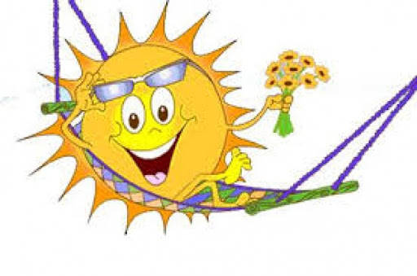

Pomysły, jak spędzić czas z dzieckiem:
• Rozmowy o ciekawych miejscach, gdzie można spędzić wakacje. Planowanie wspólnych wyjazdów (gdzie się udamy, co zabierzemy, co będziemy tam robić).
• Zabawy w wodzenie palcem po śladzie.
• Zabawa w łączenie głosek w wyrazy – dziecko słyszy kolejne głoski i ma połączyć je w wyraz, np. s-o-k: sok.
• Zabawy w kalambury – pokazywanie ruchem i gestem wyglądu i sposobu poruszania się zwierzęcia, odgadywanie jego nazwy.
• Czytanie opowiadań i wierszy, wspólne śpiewanie piosenek i recytowanie rymowanek.
W górach
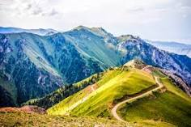

„Góry” – wysłuchanie wiersza J. Porazińskiej.
Góry nasze, góry Janina Porazińska
Góry nasze, góry!
Hale nasze, hale!
Kto was zna tak dobrze,
jako my, górale!
Góry nasze, góry!
Wy, wysokie szczyty!
Kto was przewędrował?
Góral rodowity.
Rozmowa z dziećmi:
- Po czym poznamy, że na pewno jesteśmy w górach?;
- Jak nazywamy potocznie mieszkańców gór?;
- Jak nazywa się łąka w górach?;
- Jak nazywa się wędzony ser owczy?;
- W jaki sposób można w górach spędzać wakacje, co można robić?;
- Jakie zwierzęta można niekiedy zobaczyć podczas górskich wędrówek?
Film edukacyjny o górach: https://www.youtube.com/watch?v=fTAKRwHG09I
Film edukacyjny o bezpieczeństwie w górach https://www.youtube.com/watch?v=wS4SRvkvLio
„Idź za przewodnikiem” – zabawa dydaktyczna. - rozkładamy na dywanie szlak ze skakanek
lub szarf i zaznacza początek oraz koniec. Dziecko dobiera się z rodzicem w parę. Jedna osoba
z pary ma zawiązane oczy, staje za swoim partnerem, kładzie mu ręce na ramionach. Dziecko
z przodu idzie tak, by dojść do końca, uprzedza partnera z tyłu, co będą robić, np.: Idziemy
do przodu!; Skręcamy w lewo!; Skręcamy w prawo!. Gdy wszystkie pary przejdą, następuje
zamiana ról.
Nad jeziorem
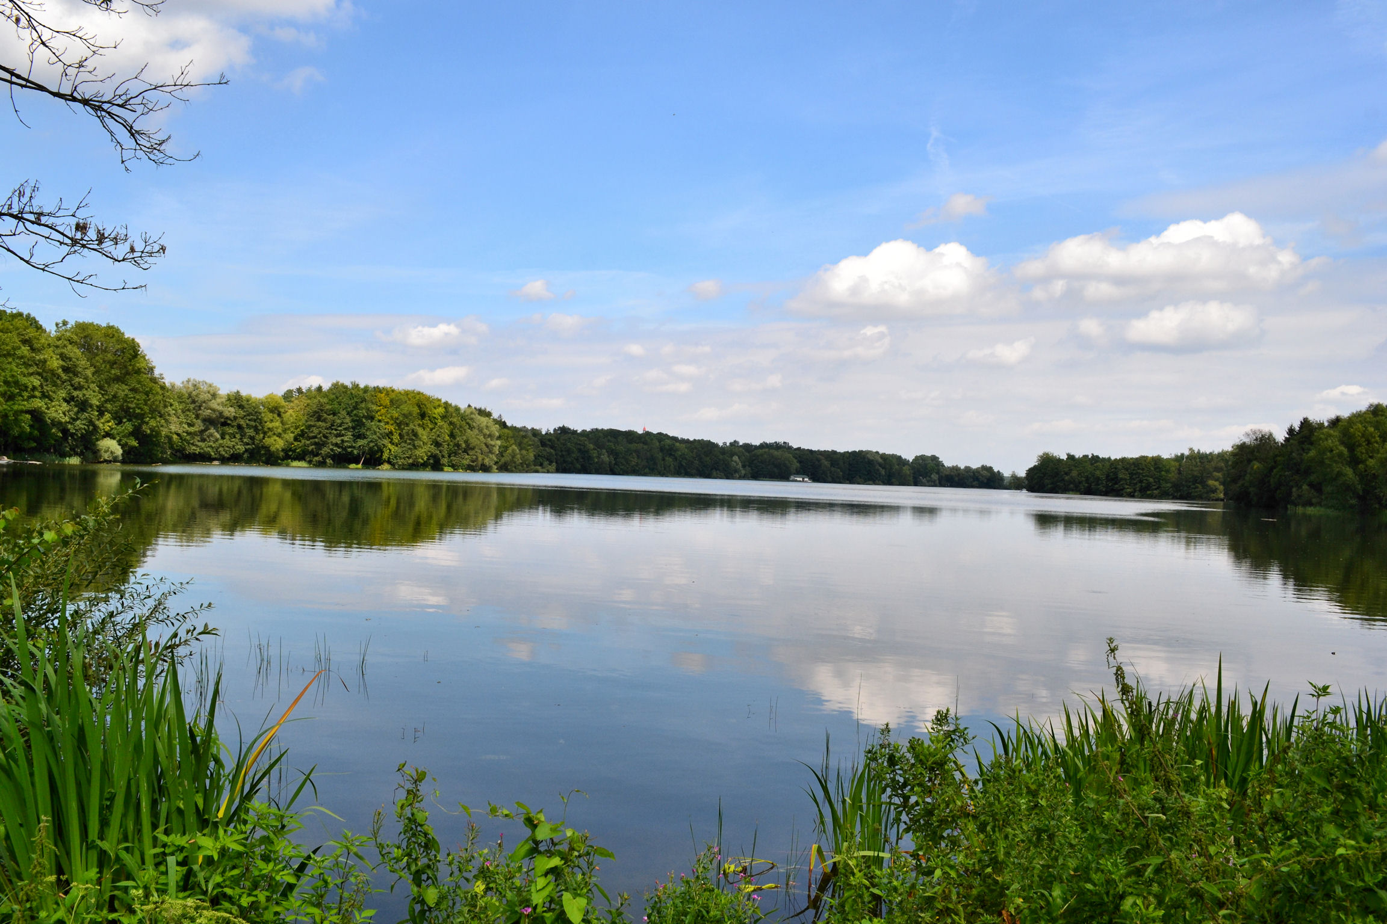

„Mieszkańcy jezior” – oglądanie ilustracji w książkach i albumach. Podawanie nazw zwierząt, roślin, czytanie ciekawostek.
Film edukacyjny: https://www.youtube.com/watch?v=kW0v7yvcLZA
„Mieszkańcy jeziora” – rozwiązywanie zagadek. Rodzic recytuje zagadki Tomasza Jabłońskiego (ryba, żaba, ślimak) i Beaty Gawrońskiej (rak), a dzieci rysują rozwiązania.
Któż to mieszka w jeziorze: mała albo duża,
Ma ogonek, płetwy, nie chce się wynurzać. (ryba)
Cztery płaskie łapki, zielony mundurek,
Mówi „Re, re, kum, kum…”, na muchy poluje. (żaba)
Nosi dom na plecach, chociaż jest malutki,
Ma rogi na głowie, chociaż są króciutkie,
Jak się w muszli schowa, będzie miał sen błogi,
Jak chcesz go zawołać – daj sera w pierogi. (ślimak)
Ma pancerz, choć to nie rycerz.
Ma szczypce, choć to nie kowal.
Zawsze chodzi wiecie jak? Wspak! (rak)
Dzieci po narysowaniu zwierząt przeprowadzają analizę głoskową ich nazw. Pod każdym obrazkiem rysują tyle kółek, ile jest głosek w nazwie.
Nad morzem
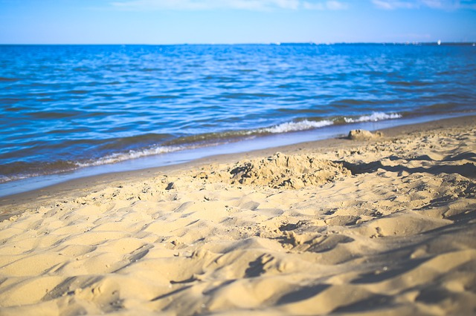

M. Borzym „Wakacje”
Gdy słoneczko w lecie świeci,
wyjeżdżają z domów dzieci,
by wśród śmiechu i zabawy
poznać cały świat ciekawy.
A gdy deszczyk czasem pada,
nie narzekaj! Weź sąsiada.
Zagraj w bierki lub chińczyka
i niech nuda prędko zmyka!
Słuchanie opowiadania Małgorzaty Strękowskiej-Zaremby „Wakacyjne podróże”
Od samego rana tata, Olek i Ada planowali podróże wakacyjne. Zapomnieli o porannym myciu, a nawet o przebraniu się z piżam. Gdyby nie mama, zapomnieliby też o śniadaniu. Szczęśliwie mama przypomniała im o wszystkim. Kiedy byli już umyci, przebrani i najedzeni, wyjęła z szafy wielki globus i postawiła go na podłodze.
– Teraz możecie podróżować palcem po całym świecie.
– Super! – ucieszył się Olek. Bez namysłu zakręcił globusem. Fruuu! Gdyby kula ziemska obracała się tak szybko, wszyscy dostaliby kręćka jakiegoś lub co najmniej zadyszki. Przed oczami Olka, Ady i taty mknęły kontynenty: Ameryka Północna i Ameryka Południowa, Afryka, Europa i zaraz Azja i Australia. – Tu jedziemy! – Palec Olka zatrzymał rozpędzony świat namalowany na globusie. – Australia, Sydney. Niezłe miejsce. Będzie fajnie. W Australii są kangury i koale.
– W Sydney chciałbym zobaczyć gmach filharmonii – wtrącił tata.
– A będzie tam gmach naszego przedszkola? – spytała Ada.
Olek spojrzał na siostrę z politowaniem. Przecież nikt nie podróżuje do przedszkola, które jest kilka metrów od domu. Zakręcił drugi raz. Jego palec wskazał państwo leżące w Ameryce Południowej.
– Brazylia. Dobry wybór – pochwalił tata. – Są tam wspaniałe plaże. Chętnie poleżałbym sobie – przeciągnął się leniwie.
– Może i ja zaproponuję podróż? – mama zajrzała do salonu. – Chciałabym pojechać z wami do Indii. Zawsze interesowała mnie Azja i jej kultura. Chociaż Afryka też jest ciekawa.
– No pewnie! Jedziemy do Kenii! Do parku z dzikimi zwierzętami. Zobaczymy słonie i żyrafy! – zawołał Olek ożywiony wizją spotkania dzikiego słonia, a może i lwa.
– A będzie tam nasz park? – nieśmiało spytała Ada.
Wszyscy spojrzeli na nią jak na przybysza z kosmosu.
– Nasz park będzie czekał na ciebie w Polsce. Teraz ja wybieram – powiedział tata. Energicznie zakręcił globusem. Niebieski kolor oceanów i mórz zmieszał się z zielonym, żółtym i brązowym – kolorami kontynentów. Adzie aż zakręciło się w głowie. Świat na globusie obracał się zbyt szybko. Co będzie, jeżeli palec taty trafi na głęboki ocean? Nie chciałaby spędzić wakacji na oceanie. Tam już z pewnością nie ma znajomego parku ni przedszkola ani placu zabaw z dużą okrągłą piaskownicą.
– Stany Zjednoczone. Waszyngton – zakomunikował tata.
– Jest tam plac zabaw? – spytała Ada.
– Naszego nie ma, są inne. Jest za to Biały Dom i…
– Ale naszego domu tam nie ma – przerwała tacie Ada.
– Ja nie mogę! Chcesz jechać na wakacje czy nie? – zniecierpliwił się Olek.
– Chcę. Tylko nie tak daleko – bąknęła Ada.
– To gdzie? Wybieraj – podsunął jej globus.
Ada zamknęła oczy. ,,Niech los zdecyduje” – pomyślała i dotknęła palcem globusa.
– Tu!
Cała rodzina wbiła wzrok w miejsce, które wskazał palec Ady. Mama i tata pierwsi gruchnęli śmiechem.
– Europa, Polska, Warszawa – podsumował Olek.
Ada westchnęła z ulgą. Jak to dobrze, że zdała się na los szczęścia. W Warszawie jest jej przedszkole i dom, i park, i znajomy plac zabaw. No i tuż pod Warszawą mieszkają ukochani dziadkowie. Co ważne, ich dom stoi w pobliżu lasu.
– Pojedziemy do babci i dziadka. Tam są bociany, dzięcioły, kukułki, żabki, biedronki, ślimaki, pszczoły – zachwalała Ada.
– Mrówki, komary i muchy – dorzucił ponuro Olek. Ale już po chwili śmiał się jak tata i mama. Nawet napad komarów nie odstraszyłby ani jego, ani Ady od podróży do dziadków. Podpatrywanie ptaków w towarzystwie dziadka, który zna setki ciekawostek o zwierzętach, to był najlepszy z wakacyjnych planów.
Rozmowa na temat opowiadania:
− Co Olek, Ada i tata planowali z samego rana?
− Dzięki czemu mogli podróżować palcem po całym świecie?
− Jakie kontynenty były widoczne na globusie?
− Co wskazywał palec Olka?
− Co wskazywał palec taty?
− Gdzie chciała pojechać mama?
− Co wspominała cały czas Ada?
− Co wskazywał palec Ady? Gdzie ona chciała pojechać na wakacje?
Zabawa – Gdzie pojedziemy na wakacje?
Przygotowujemy kostkę z ilustracjami: gór, morza, jeziora, wsi, palm, miasta. Dzieci rzucają kostką, określają, co ona wskazała, i układają zdanie na ten temat. Kostkę również możemy zastąpić tradycyjnym losowaniem kartoników.
Słuchanie nagrania odgłosu fal morskich uderzających o plażę (szumu morza)
https://www.youtube.com/watch?v=mai_J-9VfFQ
− Czego odgłosu słuchaliście?
− Czy ten odgłos był przyjemny?
Pokażcie rękami, jak porusza się fala i dokończcie zdanie: Chciałbym (chciałabym) pojechać nad morze, bo…

„Jakie jest morze?” – słuchanie wiersza D. Wawiłow
Morze Danuta Wawiłow
Siedziały dzieciaki
na dworze
i kłóciły się,
jakie jest morze.
Kuba powiedział,
że słone,
a Jędrek, że nie,
bo zielone.
A Baśka,
że są w nim meduzy
i okręt,
o, taki duży,
i jeszcze raki w skorupie.
A Bartek,
że dziewczyny są głupie.
I jeszcze Filip powiedział,
że jak się położyć nad morzem
i machać rękami,
i machać nogami,
to na piasku się zrobi
orzeł.
Poproszę tatę –
może
pojedzie ze mną
nad morze.
Rozmowa na temat wiersza:
- Jakie jest morze według dzieci z wiersza?;
- Jakie jest morze według was?;
- Co najchętniej robiłybyście, gdybyście teraz znalazły się nad morzem?;
- Jak myślicie, co można robić nad morzem?;
- Co robią dzieci?; Co robią dorośli?;
- Wyobraźcie sobie, że siedzicie na plaży i patrzycie na morze. Co widzicie?
Film edukacyjny o bezpieczeństwie nad morzem https://www.youtube.com/watch?v=N4X0RhlMf7Y

Wskazanie na mapie Polski Morza Bałtyckiego
Dzieci wskazują Morze Bałtyckie na mapie Polski.

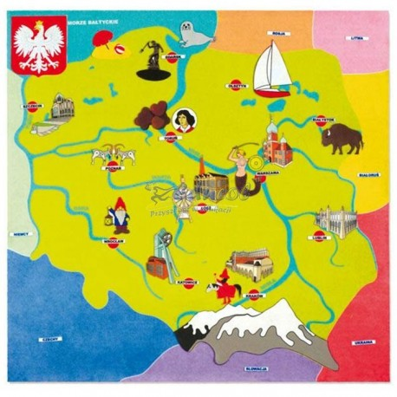

Zabawa – opowieść ruchowa „Na plaży” (według Małgorzaty Markowskiej)
Jesteśmy na plaży. Spoglądamy w niebo, na którym fruwają latawce. (Dzieci biegają po pokoju w jednym kierunku). Latawce unoszą się wysoko na wietrze. (Wznoszą ramiona do góry). Teraz opadają w dół. (Wyciągają ramiona w bok). Przestało wiać. Latawce opadają na piasek. (Dzieci siadają skrzyżnie). Rysujemy na piasku kształt swojego latawca. Wietrzyk zaczyna lekko wiać, latawce podrywają się do lotu. (Dzieci powoli podnoszą się do stania i kontynuują bieg). Słonko świeci, piasek staje się gorący. Idziemy ochłodzić stopy w wodzie. Idąc, podnosimy wysoko kolana, staramy się utrzymać przez chwilę na jednej nodze. Wchodzimy do wody i ochładzamy ciała, polewając wodą ramiona, plecy, brzuch. Podskakujemy obunóż, rozchlapując wodę dookoła. Czas na kąpiel słoneczną. Kładziemy się na piasku i opalamy brzuchy. (Leżą tyłem). Patrzymy na niebo i podziwiamy latawce. Teraz opalamy plecy. (Przechodzą, przez przetoczenie, do leżenia przodem).
Gra edukacyjna
Ćwiczymy spostrzegawczość na plaży: https://view.genial.ly/5ed4259ddbd44e121591292f
Propozycja pracy plastycznej
Potrzebne będą: papierowe tacki, farby, plastelina, biały papier, nożyczki
Wersja 1.
Malujemy na tacce kolory odpowiadające wodzie, niebu i słońcu. Z białego papieru wycinamy mewy i naklejamy w miejsce obłoków.
Wersja 2.
Malujemy na tacce kolory odpowiadające wodzie i plaży. Z plasteliny tworzymy przedmioty charakterystyczne dla wybrzeża i przymocowujemy na tackę.
Wersja 3
„Zachód słońca” – zabawa plastyczna. Każde dziecko otrzymuje kartkę papieru w formacie A4
i kolorowe kredki. Dzieci składają kartkę na pół wzdłuż dłuższych boków i w układzie poziomym przyklejają kartki do stolików za pomocą taśmy klejącej. Wzdłuż linii zagięcia rysują kreskę (horyzont), a nad nią na środku – półkole (słońce). Rytmicznie rysują wokół półkola promieniste linie (w odcieniach żółci, czerwieni), zmieniają kolor kredki (na odcienie niebieskiego, zieleni) i w dolnej części kartki rysują fale. Na koniec z papieru makulaturowego (kolorowego) wycinają rybki, muszelki, wodorosty oraz żaglówkę i naklejają w odpowiednich miejscach na kartce.

Zabawy na świeżym powietrzu
• Oglądanie drzew rosnących w pobliżu domu. Określanie, czy są to drzewa iglaste, czy drzewa liściaste. Wyjaśnienie, które z nich rosną w lesie. Podawanie nazw drzew (np.: topole, klony, świerki).
• Wielozmysłowe poznawanie drzew. Dzieci przytulają się do drzew, wąchają je, dotykają dłońmi – z otwartymi, a potem z zamkniętymi oczami, słuchają szumu drzew z zamkniętymi oczami.
• Przyglądanie się drzewom w różnych pozycjach: stojąc, leżąc, z pochyloną głową, przez palce… Określanie, jak wyglądają drzewa, gdy patrzymy na nie z różnych pozycji.
• Ustawianie się względem drzewa według poleceń rodzica. Dzieci ustawiają się: przed drzewem, za drzewem, z lewej strony drzewa, z prawej strony drzewa, między dwoma drzewami. Następnie odpoczywają na kocach pod drzewami.
Nad rzeką
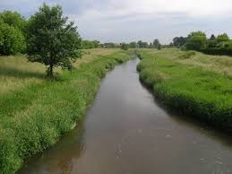

Rzeczka – słuchanie wiersza J. Tuwima
Julian Tuwim - Rzeczka
Płynie, wije się rzeczka
Jak błyszcząca wstążeczka.
Tu się srebrzy, tam ginie,
A tam znowu wypłynie.
Woda w rzeczce przejrzysta,
Zimna, bystra i czysta,
Biegnąc, mruczy i szumi,
Ale kto ją zrozumie?
Tylko kamień i ryba
Znają mowę tę chyba,
Ale one, jak wiecie,
Znane milczki na świecie.
Rozmowa na temat wiersza:
- Co to jest rzeka?;
- Do czego podobna jest rzeka?;
- Jaka jest woda w rzece?;
- Co robi woda w rzece?;
- Kto mieszka w rzece?.
Dzieci przeprowadzają analizę i syntezę słuchową słów: rzeka, woda, ryba.
Film edukacyjny – obieg wody w przyrodzie https://www.youtube.com/watch?v=EXfEySFqfyQ
„Po kamieniach” – zabawa dydaktyczna. Rozkładamy koła z narysowanymi kropkami (od 0 do 9). Dzieci mają zadanie przejść przez rzekę po kamieniach tak, by na każdym kolejnym kamieniu było o jedną kropkę więcej (lub – w drugiej wersji – mniej) niż na poprzednim.
„Wyścig kajakarzy” – zabawa ruchowa. wyznaczamy linie startu i mety za pomocą skakanek. Dzieci siedzą w siadzie prostym. Na hasło: Start! zaczynają przesuwać się po dywanie bez odrywania pośladków od podłoża, jedynie zginając nogi i przyciągając się za ich pomocą.

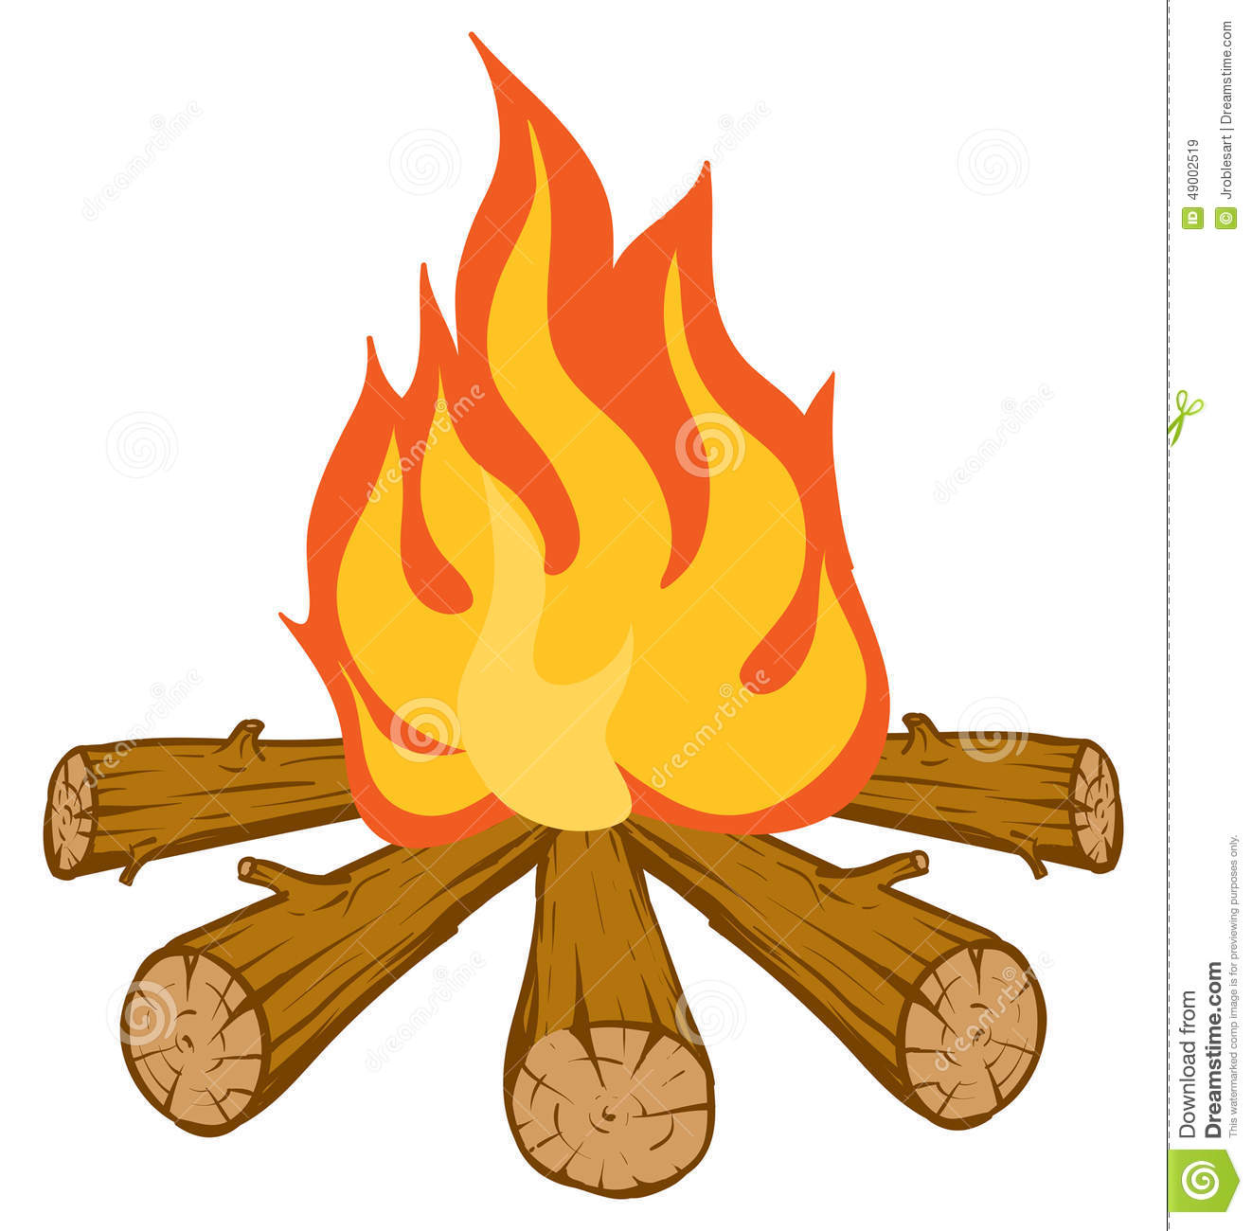
Przy ognisku

Rozmowa na temat spędzania czasu przy ognisku. Pytamy dzieci, gdzie można rozpalać ognisko, przypominamy o zasadach bezpieczeństwa. Pytamy również, co można robić, siedząc przy ogniu (piec kiełbaski, ziemniaki, opowiadać historie, grać na gitarze, śpiewać). uczymy dzieci wybranej przez siebie piosenki, którą można śpiewać, siedząc wieczorem przy ognisku.
Piosenki:
https://www.youtube.com/watch?v=xnP5dvO2_KY
https://www.youtube.com/watch?v=lzXrlZQ7fbw
https://www.youtube.com/watch?v=yv0YdFZHmgM

- Ćwiczenia gimnastyczne z gazetami
- • Zabawa ożywiająca. Dzieci biegają z wymijaniem się i potrząsaniem gazetami trzymanymi oburącz w górze. Na klaśnięcie i zapowiedź: Burza, zatrzymują się i – przyjmując dowolną pozycję – chronią się przed zmoknięciem, wykorzystując gazetę. Część główna.
- • Stają w rozkroku, trzymając oburącz złożoną gazetę – w skłonie w przód wymachują gazetą w tył i w przód. Po kilku ruchach prostują się i potrząsają gazetą w górze.
- • Wykonują klęk podparty, dłonie mają na gazecie, skierowane palcami do wewnątrz – przy zgiętych w łokciach rękach opadają tułowiem w przód, dotkają gazety brodą i powracają do pozycji wyjściowej.
- • W leżeniu przodem – unoszą gazety trzymane za końce oburącz (ręce zgięte w łokciach, skierowane w bok), dmuchają na gazety i wprowadzają je w ruch.
- • Kładą gazety na podłodze, zwijają je po przekątnej w rulonik i przeskakują przez nie bokiem z jednej strony na drugą, od jednego końca do drugiego
- • W staniu, ruloniki trzymają za końce, z przodu – przekładają nogę przez rulonik, wytrzymują w staniu jednonóż, wykonując dowolne ruchy uniesioną nogą, a następnie tą samą drogą przejście do pozycji wyjściowej (ćwiczenie należy wykonać prawą nogą i lewą nogą, na zmianę).
- • Ugniatają gazety tak, aby powstały kulki (piłki) – rzucają kulkami i chwytają je w miejscu, w chodzie, w biegu; rzucają i chwytają, wykonując dodatkowe zadania, np.: przed chwytem wykonują klaśnięcie, dotykają ręką podłogi, robią rękami młynek, wykonują obrót itp.
- • W leżeniu przodem – przetaczają kulki z ręki do ręki, podrzucają kulki oburącz, jednorącz.
- • Maszerują z kulką na głowie i tworzą dwa szeregi oddalone od siebie o 5 lub 6 kroków.
- • W siadzie skrzyżnym – wykonują skręty głową w prawo, w tył i w lewo, w tył.
- • W marszu, kulki trzymane w dłoni (prawej, lewej) – ćwiczenie oddechowe – wykonują wdech nosem i próbują zdmuchiwać kulki z dłoni.

Matematyczne zabawy.

Przebieg zajęć:
- powitanie matematycznym wierszykiem.
1,2,3,4 siadamy na dywanie,
5,6,7,8, czekamy, co się stanie,
9,10, 11 buźkę zamykamy
12 13 zajęcia zaczynamy.
Co to jest matematyka ?
Podział słowa na głoski i sylaby, przeliczanie.
Zaproszenie do wspólnych zabaw matematycznych.
1 -Rozróżnianie błędnego liczenia od poprawnego.
liczymy poprawnie lub źle. Dzieci poprawiają nasze wypowiedzi.
2 - Zabawa z kostką.
Dziecko przelicza ile oczek wyrzucił na kostce i wykonuje zadania typu – podskocz 3 razy, zaklaszcz 6 razy, zrób 1 obrót, itp.
3 - Kolorowe paski papieru.
Określanie położenia pasków, stosowanie liczebników porządkowych – pierwszy pasek żółty, trzeci pasek zielony, jaki kolor ma 5 pasek?, itd. do 10-u.
4 - Matematyczny wierszyk.
Dzieci odzwierciedlają ruchem treść wierszyka .
Krok do przodu, w lewo , w prawo.
Krok do tyłu rusz się żwawo.
Teraz naprzód aż trzy kroki…
i do góry dwa podskoki.
5 - Kolorowe klocki
przykładowy wierszyk : Dużo klocków w koszu mamy
Trzy (uderzenia w instrument muzyczny) czerwone wyciągamy.
1,2,3 zadanie wykonasz ty.
- dzieci uważne słuchają i zliczają ilość dźwięków zagranych na instrumencie
- układają z klocków wieże , odpowiednio do ilości dźwięków, podanych kolorów
- Na zakończenie dzieci określają wysokość wież (podają ilość klocków w wieży, wskazują prawidłową cyfrę).
6 - Matematyczna piosenka
- https://www.youtube.com/watch?v=Jy70gFmd-28
- Odzwierciedlenie ruchem treści piosenki.
7 - Zadania tekstowe
Rozwiązywanie prostych zadań tekstowych.
a) Jaś bardzo lubi owoce. Mama naszykowała na talerzyku 5 owoców. Jaś zjadł dwa banany. Ile owoców zostało?
b) Ola ma 5 lat, a Kasia 6 - kto jest starszy ? O ile lat jest starsza Kasia?
c) Dzieci sprzątają klocki, Staś włożył do pudełka 3 klocki, Marysia 2 a Hubert tylko 1. Ile klocków jest w pudełku?
8 - Matematyczne Sudoku -Układanie figur geometrycznych zgodnie z poleceniem :
- wypełnij wszystkie komórki planszy figurami geometrycznymi . W każdym wierszu i każdej kolumnie dana figura może występować jedynie raz.
- Operowanie nazwami figur geometrycznych.
Dwa poziomy trudności (4 figury, 3 figury).
- Podsumowanie zajęć.

Po realizacji zadań z tego tygodnia dzieci potrafią:
- wymienić i wskazać na mapie różne regiony Polski,
- bezpiecznie odpoczywać na wakacjach,
- wymienić nazwę polskiego morza
- wymienić nazwę polskich gór
- poruszać się w rytm muzyki,
- poruszać się w przestrzeni zgodnie z poleceniami dorosłego, różnicują prawą i lewą stronę;
- myśleć przyczynowo – skutkowo
- tworzyć wypowiedzi w formie zdania,
- dokonać analizy usłyszanego tekstu wiersza lub opowiadania;
- posługiwać się liczebnikami porządkowymi,
- nazwać figury geometryczne,
- wskazać odpowiednie cyfry,
- wykonać pracę plastyczną,
- wykonać ćwiczenia gimnastyczne,
- logicznie myśleć
- dokonać analizy i syntezy wyrazowej,
- kolorować i wycinać.
- umiejętnie przeliczać

